PRZYKŁADOWE ĆWICZENIA I ZABAWY DLA DZIECI 4 I 5-LETNICH DO WYKORZYSTANIA W DOMU
TEMAT: Kolory lata – niebieski.
- Powitanka do piosenki „Ja gram na gitarze”
https://www.youtube.com/watch?v=izQ5IAmTaFA

- Zabawa oddechowa z wykorzystaniem płatka kosmetycznego. Rodzic wraz z dzieckiem siadają przy stole na przeciwko siebie. Jedna osoba dmucha na płatek kosmetyczny do drugiej na zasadzie odbijania piłki podmuchem.

- „Szukamy koloru niebieskiego”-zabawa słowna rozwijająca wyobraźnię i mowę. Prowadzący pyta dziecko „Co kojarzy Ci się z kolorem niebieskim?” Podaj przykłady, znajdź przedmioty w takim kolorze w najbliższym otoczeniu.

- Zabawa „Mówię co czuję”. Prowadzący pokazuje dziecku ilustrację i puszcza dziecku muzykę (szum morza). Dziecko słucha (może zamknąć oczy po chwili). Prowadzący pyta dziecko co czuło i jakie kolory widziało.

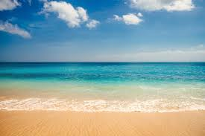

https://www.youtube.com/watch?v=E29TkWp8PGI

- Karta pracy do druku.
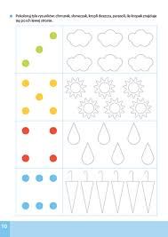

- Praca plastyczna „Lody na patyku”.

Potrzebne materiały: patyczek do lodów, kolorowy papier, farby, flamastry, koraliki itp.

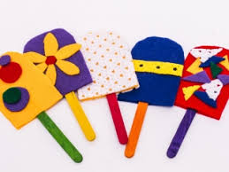

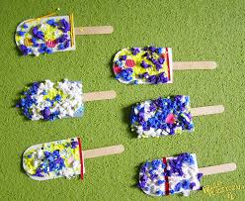

Opracowała: Marlena Andruch, Przedszkole Publiczne Nr 37 w Szczecinie.

